***דוח הבנת נתונים***

***שם מרצה : מר אבי זכאי.***

***שם מנחה : מר חנן לב.***

***מגישים :***

***בר כהן 208110254***

***סהר יעקב 314741851***

*דוח הבנת הנתונים מוצג על ידי בר כהן וסהר חיים יעקב.* ​  
​  
***מטרת דוח "הבנת הנתונים" היא לנתח, להעריך ולהציג את איכות הנתונים שנאספו, לזהות בעיות אפשריות כמו ערכים חסרים או לא מדויקים, ולהבין את המבנה, הדפוסים והמגמות שבנתונים.***

**Microsoft Security Bulletin Analysis**

*תוכן עניינים*

*דוח הבנת נתונים* - 1 -

*איסוף נתונים* - 3 -

*מקורות הנתונים* - 4 -

*בדיקת נתונים ראשונית* - 8 -

*תיאור נתונים* - 13 -

*כמות הנתונים* - 15 -

*סוגי ערכים* - 17 -

*ערכות קידוד* - 19 -

*חקירת נתונים* - 24 -

*איכות הנתונים* - 28 -



***איסוף נתונים***

איסוף נתונים הוא שלב קריטי בתהליך של ניתוח נתונים וביצוע פרויקטי Data Science . איכות הנתונים, האמינות שלהם קובעת את התובנות וההחלטות שיתקבלו בהמשך. נתונים מדויקים ומלאים מאפשרים יצירת תמונה נכונה ומעמיקה של בעיות וצרכים, ומספקים את הבסיס לתובנות משמעותיות. תהליך זה לא מתייחס רק למידע כמותי, אלא גם למידע איכותני, כמו נתונים טקסטואליים או תיאורים. כל פרט כזה יכול להוסיף ערך למודלים המבוססים על למידת מכונה ולסייע בהבנת דפוסי פעולה בצורה מדויקת יותר. בנוסף, נתונים המגיעים ממקורות שונים, כמו מידע תפעולי, כלכלי או שיווקי, יכולים לשלב תמונה מלאה ומעמיקה יותר.

הנתונים משמשים לא רק להנחות את מקבלי ההחלטות, אלא גם לבניית מודלים ואלגוריתמים חכמים. במודלים של למידת מכונה, הנתונים הם הכוח המניע מאחורי הלמידה ולהסיק מסקנות. נתונים איכותיים מאפשרים למודלים להצליח ולספק תוצאות מדויקות. באותו הזמן, איכות הנתונים היא קריטית לשיפור ביצועים, שכן נתונים לא מדויקים או חסרים עשויים להוביל לתוצאות מוטעות. תהליך ניקוי הנתונים, הכולל את הסרת ערכים חסרים או כפולים, הוא קריטי להבטחת אמינותם של הנתונים וליצירת מודלים שמספקים תוצאות אמינות ומדויקות.

באמצעות הנתונים, ניתן לשפר תהליכים ולבצע אופטימיזציה מתמשכת, להעריך את הצלחה של פעולות ולבצע שיפורים. איסוף נתונים מאפשר גם לעמוד בדרישות רגולציה ולוודא תאימות לחוקים, במיוחד בנוגע לפרטיות המידע. התמודדות עם אתגרים טכנולוגיים, כמו חיבור למאגרי נתונים שונים או ניתוח נתונים בזמן אמת, יכולה להצריך טכנולוגיות מתקדמות ופתרונות ענן לניהול כמויות נתונים גדולות. בסופו של דבר, איסוף נתונים איכותיים משפר את היכולת להתמודד עם אתגרים ומספק כלים חשובים להצלחת הפרויקט.

***מקורות הנתונים***

הנתונים שהורדו הם חלק מפרויקט "חיזוי אירועי אבטחה של מיקרוסופט" (Microsoft Security Prediction Events), מספק תצפיות אמיתיות על אירועי סייבר.   
מאגר מרכז ההורדות של חברת מיקרוסופט הוא מאגר ציבורי גדול ,ומכיל נתונים חשובים שניתן להשתמש בהם לצורכי מחקר בתחום אבטחת המידע. הנתונים מספקים מידע על סוגי התקפות, דפוסים של איומים, ואופי המתקפות שנצפו במערכות מידע, הערכת חומרות ועוד.

***מטרת הנתונים:***

מטרת הנתונים היא לאתגר את קהילת מדעי הנתונים לפתח דרכים לחזות את רמת המורכבות של אירועי סייבר עתידיים.   
הנתונים נועדו לשפר את המודלים לחיזוי תקריות סייבר ולעזור בפיתוח מערכות תגובה שמסייעות למוקדי אבטחת מידע להגיב לאירועים בצורה אוטומטית או מונחית.

***מאפיינים עיקריים:***  
הנתונים המפורסמים כוללים מידע מפורט על פגיעויות אבטחת מידע ,(CVE) תאריכי פרסום, דרגות חומרה והשפעה, וכן מידע על המוצרים והמערכות המושפעים. בנוסף, הנתונים מספקים עדכונים על תיקוני אבטחה ושיפורים טכניים במערכות ובמוצרים של .Microsoft מטרת הנתונים היא לתרום לחיזוי תקיפות סייבר, לשפר את ההגנה מפניהן, ולסייע במעקב אחר פגיעויות אבטחה תוך מתן הנחיות ברורות ליישום תיקונים.  
  
 ***זמן יצירת הנתונים וטווח זמנים:***  
הנתונים נאספו בין השנים 2008 ל-2017, כאשר פורסמו ב - 2017. תאריכי העדכונים מוצגים בטבלה בפורמט של ערכים מופרדים בנקודה ובמקף, ומייצגים את הזמן המדויק שבו זוהתה הפגיעות או פורסם עדכון האבטחה.

***מטרות השימוש בנתונים:***לפתח ולבחון מודלים של למידת מכונה **לחיזוי רמות תקריות סייבר ופריצות**. לשמש כבסיס למערכות **הכוונה ותגובה מונחות** עבור SOCs. לאתגר את קהילת המחקר בתחום אבטחת המידע לפתח פתרונות שיכולים לסייע בתגובה מהירה זיהוי פגיעות החומרה של המערכת וצורך בעדכונים נוספים. לספק מדד סטנדרטי לשיפור מערכת **התגובה המונחית** (GR) לפי רמה ולבחון את יכולות ההתמודדות של מערכות אלו ברמות שונות.

***פרטי המהדורה:***  
גרסת הנתונים שפורסמה היא גרסה  **,1.0** ותאריך הפרסום שלה הוא  **14 במרץ 2017** .הנתונים זמינים להורדה תחת רישיון **,CDLA-Permissive-2.0**עם דגש על אבטחת מידע מוקפדת: מזהים אישיים עוברים גיבוב ומוחלפים למזהים אקראיים. המידע נועד לתמוך בקהילת המחקר בתחום אבטחת המידע, תוך קידום פיתוח מערכות חיזוי ותגובה אוטומטיות לאירועי הסייבר.

***מרכיבי הקבצים:***

1. **BulletinSearch.xlsx(2MB) -** מכיל מידע על עדכוני אבטחה, תוכנות מושפעות, דרישות הפעלה מחדש, וזיהוי פגיעויות .(CVE) המידע בקובץ זה מכסה עדכונים מנובמבר 2008 ועד למועד הפרסום האחרון שהיה ב 14/03/2017 ( 19,066תצפיות ).
2. **(505.7KB) Bulletin Search 2001-2008.xlsx-** כולל נתוני עבר משנים 2001-2008 ( 4,451 תצפיות ).
3. **(1.8MB) MSRC-CVRF.zip-** אוסף של עדכוני אבטחה בפורמט CVRF החל מיוני 2012.
4. **CVRF Information.docx (19.2KB)-** מסמך עם מידע נוסף על פורמט .CVRF

***קישור לדאטה -*** [קישור להורדת הנתונים](https://www.microsoft.com/en-us/download/details.aspx?id=36982)

***סיכום:*** הנתונים שנמסרו ממיקרוסופט נותנים הזדמנות ייחודית לפתח ולבחון מודלים לחיזוי ומענה לרמות אירועי סייבר, עדכוני מערכת וחומרה תוך שימוש בנתונים מהמציאות, ויכולים לשמש בסיס לפיתוח מערכות אוטומטיות או מונחות בתחום אבטחת המידע.

***סיכום מבנה הדאטהסט: (סיכום טכני)***

ראיות (Evidence) : הרמה הבסיסית ביותר בנתונים. כל ראיה תומכת בהתראה ויכולה לכלול פרטי מידע כמו אתחול , תכונה מחליפה , 2 סוגי השפעות , חומרת פגיעה ועוד...

התרעות (Alert) : אגרגציה (תהליך של חיבור או סיכום נתונים ממספר מקורות או ערכים, במטרה להפיק תוצאה כוללת או תובנה מדומיינת) של מספר ראיות שמצביעות על איום או תקלת אבטחה פוטנציאלית.

***תכונות עיקריות:***

טריאז' (קביעת סדר העדיפויות) של תקלות: הדאטהסט בנוי כדי לחזות את דרגת החומרה של התקלות .

למידת מכונה: הדאטהסט יכול להוות יעד לחיזוי משתנה מטרה של רמת החומרה או חומרה .

***שימושים פוטנציאליים:***

הדאטהסט מאפשר לפתח מערכות תגובה מונחות שיכולות לסייע לצוותי ה-SOC (Security Operations Centers) בקבלת החלטות מבוססות נתונים, ולהאיץ את תהליכי האוטומציה במענה לאירועי סייבר. באמצעות המידע שבדאטה, ניתן לפתח מודלים לחיזוי רמות חומרת התקלה וההתקפות, ולספק המלצות לפעולות תיקון ושיקום. המודלים הללו יכולים לשפר את יכולת ההתמודדות עם תקלות, ולהתאים את פעולות השיקום לפי הסיכון והחומרה של כל אירוע אבטחה, כך שתהליך הזיהוי והתגובה יהיה מדויק ומהיר יותר.

***מדדי הערכה:***

הדאטהסט כולל כ – 23,517 תצפיות וכ – 14 מאפיינים, והוא לא מחולק לסט אימון וסט בדיקה. המדד העיקרי להערכה של מחקרים שמתבצעים עם הדאטהסט הוא ה-macro F1 score, כולל מדדים נוספים כמו precision ו-recall, שנמצאים בשימוש לצורך הערכת הביצועים של המודלים המתמודדים עם הזיהוי והחיזוי של אירועי סייבר.

***רישוי:***

רישוי: הדאטהסט זמין תחת הסכם רישוי Community Data License Agreement – Permissive – Version 2.0 (CDLA-Permissive-2.0), ומאפשר שימוש חופשי למטרות מחקר ופיתוח, תוך שמירה על פרטיות המידע.

***סיכום:***

הדאטהסט כולל תצפיות ומחולק לראיות, התרעות ותקלות, שמסייעות בזיהוי תקלות ואיומים אבטחתיים. הוא מאפשר חיזוי דרגות חומרה ואוטומציה בתגובה לאירועי סייבר, ומיועד לשימוש במודלים של למידת מכונה. המדד העיקרי להערכת המודלים הוא macro F1 score, עם מדדים נוספים כמו precision ו-recall. הדאטהסט זמין לשימוש תחת רישוי Community Data License Agreement – Permissive – Version 2.0.



***בדיקת נתונים ראשונית***

נתמקד בתכונות שיכולות לספק תובנות משמעותיות עבור זיהוי מתקפות סייבר או שיפור האבטחה. התכונות המבטיחות ביותר יהיו אלה שמספקות מידע ישיר וממוקד על המתקפה, המכשירים המעורבים, והפעולות שהתרחשו.

***תכונות רלוונטיות:***

**Bulletin KB .1**  
  
• **למה זה חשוב?**  
זהו המדריך שפורסם ב-Knowledge Base (KB), בו נמצאות פרטי הפתרון לבעיה. מדריך זה חשוב לצורך הבנת התהליכים הפתרוניים שננקטו.

**Severity .2**  
  
• **למה זה חשוב?**  
דרגת חומרת הבעיה, שנועדה לציין עד כמה היא משפיעה על המערכת. דרגת חומרה זו עוזרת לקבוע את סדר העדיפויות לתיקון.

**Impact .3**  
  
• **למה זה חשוב?**  
זהו תיאור השפעת הבעיה על המערכת. מידע זה חיוני להערכת גודל הבעיה ולהבנה של מה בדיוק נפגע

**Affected Product .4**  
  
• **למה זה חשוב?**  
המוצר המושפע מתיאור הבעיה. מידע זה חשוב כדי לזהות איזה רכיב במערכת נדרש לעדכון או לתיקון.

**Affected Component .5**  
• למה זה חשוב?  
רכיב המערכת המושפע. מידע זה מאפשר לך להבין מה בדיוק במערכת דורש תשומת לב ושדרוג.

**Impact2 .6**  
  
• **למה זה חשוב?**  
השפעה נוספת של הבעיה, שעשויה לשפוך אור על תסמינים או בעיות נוספות שיכולות להתרחש בעקבות הבעיה הראשית.

**Severity.1 .7**  
  
• **למה זה חשוב?**  
דרגת חומרה נוספת או משנית, שיכולה לעזור להבין את ההשפעה של הבעיה על המערכת   
בסקאלה נוספת או אחרת.

**Supersedes .8**  
**• למה זה חשוב?**  
בעיה שנכסה. זה מציין אם בעיה ישנה כוסתה בעדכון הנוכחי, מה שעוזר למנוע כפילויות ולסייע בשיפור חווית המשתמש.  
 **Reboot .9**  
  
• **למה זה חשוב?**  
מציין אם נדרש לבצע הפעלה מחדש של המערכת לאחר העדכון. מידע זה חשוב למי שמבצע את העדכון על מנת למנוע תקלות.

**CVEs .10**  
• **למה זה חשוב?**  
מספק את מזהי ה-CVE (Common Vulnerabilities and Exposures), שמשמשים לצורך זיהוי בעיות אבטחה מוכרות. המידע הזה חשוב להבנה אם הבעיה קשורה לפרצות אבטחה ידועות.

***תכונות לא רלוונטיות (או לפחות עלולות להיות לא רלוונטיות):***

**Date Posted .1**  
  
**• הסבר :**  
זהו תאריך פרסום העדכון, שיכול לשמש כמדד לזמן שבו נחשפה הבעיה. מידע זה חשוב כדי לזהות עדכונים בזמן אמת ולהבין את סדר העדיפויות של תיקון בעיות.

**Bulletin Id .2**  
  
•  **הסבר :**  
מדובר במזהה ייחודי לכל תצפית. מזהה זה מאפשר לך לאתר ולזהות עדכונים באופן מדויק, ולהתחקות אחרי שינויים או תיקונים שנעשו.

**Component KB .3**  
  
**• הסבר :**  
מדובר במדריך ידע שמסביר על הרכיב המושפע. מדריך זה מסייע למשתמשים להבין את הדרך בה יש לטפל בבעיה ברמת הרכיב.  
  
**Title .4**  
  
**• הסבר :**  
מדובר בכותרת המתארת את סדרת עדכוני האבטחה (Security Updates) לתוכנות או רכיבים שונים.

**-ישנם מספיק נתונים כדי להסיק מסקנות הניתנות להכללה ולביצוע תחזיות מדויקות, אך יש לקחת בחשבון את האיכות והמגוון של הנתונים, ואת הצורך בהכנה מקיפה של הנתונים לפני ביצוע התחזיות.**

#### **סיבות לכך:**

1. **כמות נתונים גדולה**:  
   יש כמות נתונים מספקת כדי להבחין בדפוסים ולהסיק מסקנות על בסיס היסטורי. כמות נתונים גדולה מספקת עושר של מידע שיכול לעזור למודלים ללמוד ולהכליל בצורה טובה יותר, וכך לבצע תחזיות מדויקות יותר.
2. **גיוון נתונים**:  
   גיוון הנתונים תורם לזיהוי דפוסים מורכבים ולהבנת תלויות בין תכונות, תוך שיפור אמינות המסקנות והיכולת להתמודד עם שונות רכיבים. הוא מאפשר למודלים חזויים להיות מדויקים יותר, מסייע באימות ניתוחים ומבטיח תגובה רחבה לאיומי אבטחת מידע מגוונים. בנוסף, גיוון הנתונים מספק בסיס לזיהוי ותיקון בעיות בעלות השפעה רחבה, תוך שיפור הגנת המערכות והתאמתן לתרחישים רבים, כולל תרחישי קצה.
3. **דרישות ניקוי נתונים**:  
   לפני ביצוע תחזיות הדיוק, נבצע ניקוי נתונים או נתמודד עם מילוי הערכים על מנת להימנע משגיאות או בעיות של ערכים חסרים, עיוותים או חוסר עקביות בנתונים. ברגע שהנתונים נקיים, המודלים יהיו מוכנים לפתח תחזיות אמינות.
4. **יכולת לבצע תחזיות מדויקות**:  
   אם הנתונים נלמדים בצורה נכונה, ובסיס המידע מספיק, אפשר להשתמש בהם לביצוע **תחזיות מדויקות** על מתקפות סייבר והחוזקה שלהם בעתיד. עם מודלים מתקדמים של **למידת מכונה** ונתונים איכותיים, ניתן לחזות סוגי מתקפות, עיתויים ותגובות במהירות גבוהה.
5. **דרישות משאבים**:  
   נתונים בגודל כזה דורשים **משאבים חישוביים** נכונים, כמו חישוב על גבי **ענן** או שימוש בטכנולוגיות כמו **Apache Spark** (פלטפורמת עיבוד נתונים מבוזרת בזמן אמת). זאת על מנת לנהל את העיבוד והאנליזה בצורה היעילה ביותר.

**לסיכום**, הנתונים מספיקים כדי להסיק מסקנות הניתנות להכללה ולבצע תחזיות מדויקות, בתנאי שהם יעבדו ויתנקו כראוי. כמות הנתונים מספקת, והגיוון במתקפות ובמערכות מאפשר להפיק תובנות מדויקות ואמינות לצורך זיהוי מתקפות סייבר עתידיות.  
  
בנוסף אין תשובה חד משמעית אם יש יותר מדי תכונות. כל תכונה צריכה להיבחן לפי **חשיבותה** ו**תרומתה** למודל ולתוצאה הצפויה. בהינתן כמות גדולה של תכונות, נבצע **צמצום תכונות** באמצעות שיטות כמו **PCA**, **Feature Importance** , או כלים אחרים שמתאימים למטרות שלנו, ובכך נמנע בעיות של **overfitting** ונוכל לשפר את ביצועי המודל.  
  
מעבר לכך מאחר וכל הנתונים מגיעים ממקור אחד ,(Microsoft) **לא נדרש מיזוג של נתונים ממקורות שונים**, מה שמפשט את התהליך. במצב כזה, הבעיה המרכזית אינה מיזוג נתונים, אלא בעיקר **הכנה וניקוי נתונים**. חשוב לוודא שכל הנתונים מסודרים בצורה אחידה ונכונה, ולוודא שאין בעיות כמו **ערכים חסרים**, **נתונים שגויים** או **כפילויות**.

ניתן להסיק ש:  **הנתונים מגיעים ממקור אחיד, ולכן אין צורך במיזוג של מקורות נתונים שונים**, אלא יש להתרכז בהכנה נכונה של הנתונים על מנת לוודא שהמודל לא יתקל בבעיות של איכות נתונים או בתהליך אימון שגוי.  
  
כדי להתמודד עם **ערכים חסרים** בנתונים, יש לגשת לשאלה בצורה מסודרת ולקבוע את השיטה המתאימה לכל תכונה בהתאם לאופייה. כאשר עובדים עם נתונים שמגיעים ממקור אחד, כמו  **Microsoft**, בדרך כלל יש צורך בבדיקת ערכים חסרים בתכונות השונות, ולאחר מכן לבחור את הדרך המתאימה לטפל בהם.  
  
בין השיטות הנפוצות לטיפול בערכים חסרים:

Bulletin KB

Component KB

* **השלמת ערכים מספריים** :תכונות שמכילות ערכים מספריים כמו , כמו**Bulletkn KB** או **Component KB**, ניתן להשלימן ב**ממוצע** או **חציון**, על מנת לשמור על יציבות הנתונים.
* **השלמת ערכים קטגוריים** :עבור תכונות קטגוריות, כמו**Impact** או**Severity** ,ניתן להשלימן ב**ערך הנפוץ ביותר** (המוד) על מנת לשמור על עקביות הנתונים.
* **השלמת ערכים בתכונות זמן**: בתכונות שמכילות תאריכים, כמו**Date ,Posted** ניתן להשלימן עם הערך הנפוץ ביותר או עם הערך האחרון בתצפיות.

במקרים בהם ערכים חסרים מופיעים בתכונות קריטיות, אפשר לבחור ב**הסרת שורות עם ערכים חסרים** אם הן לא משפיעות באופן משמעותי על התוצאות. במקרים חמורים יותר, ניתן להשתמש בשיטות מתקדמות להשלמת נתונים כמו  **KNN Imputation** או **Multiple Imputation**.

***כעת נציג את התכונות הקיימות בדאטהסט שעם חלקם נעבוד:***

- מאגר המידע שמיקרוסופט פרסמה לאחרונה כולל נתונים מקיפים על עדכוני אבטחה (Microsoft Security Bulletins), המתוארים באמצעות 14 מאפיינים שונים. את אופן ניתוח התכונות ביצענו ע'י שימוש ב – ,AI כלומר נתנו למערכת הבינה המלאכותית לקרוא את הנתונים, לאחר מכן ביקשנו שתפרט לנו אודות השורה הראשונה (שורת שמות העמודות), כלומר התכונות. לאחר שפירטה את התכונות, ביקשנו שתכתוב זאת ישירות לטבלת אקסל ייעודית.

Date Posted - תאריך פרסום העדכון.

Bulletin Id - מזהה הBulletin - )העדכון).

- Bulletin KBקישור לעדכון עם מזהה.

- Severityרמת החומרה של הבעיה (למשל.(Critical, Important ,

- Impactסוג ההשפעה (למשל,, Remote Code Execution, Information (Disclosure.

Title - כותרת העדכון.

Affected Product - המוצר המושפע.

Component KB - מספר קישור רכיב העדכון.

- Affected Componentהרכיב המושפע (כגון .(Adobe Flash Player ,

Impact - סוג ההשפעה (למשל.(Remote Code Execution ,

Severity - רמת החומרה (למשל(Critical ,.

- Supersedesאם העדכון מחליף עדכון קודם (למשל(MS17-005 ,.

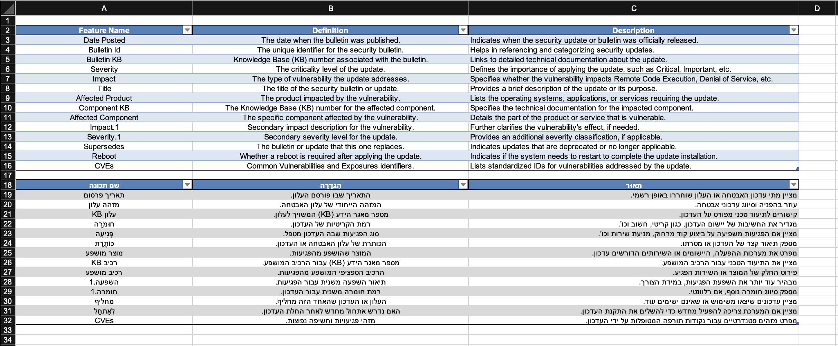Reboot - האם נדרש להפעיל מחדש את המערכת לאחר העדכון . (Yes/Maybe)

***תיאור נתונים***

תיאור הנתונים (Data Description) הוא אחד השלבים הקריטיים ביותר בתהליך העבודה עם נתונים, במיוחד כאשר מדובר בפרויקטים גדולים הכוללים כמויות גדולות של מידע .(Big Data) שלב זה מספק הבנה מעמיקה של המבנה, האיכות, והמאפיינים של הנתונים שעימם אנו עובדים. תיאור הנתונים מסייע לזהות מאפיינים חשובים כמו סוגי משתנים, ערכים חריגים ,(Outliers) ערכים חסרים ,(Missing Values) ומגמות כלליות שעשויות להשפיע על תהליך הניתוח.

תיאור נכון ומדויק של הנתונים מאפשר למנוע טעויות בניתוחים מאוחרים יותר, מפחית סיכון לפרשנות שגויה של המידע, ותומך בקבלת החלטות מדעיות ואמינות. בפרויקטים המשלבים ניתוחים סטטיסטיים או למידת מכונה, תיאור הנתונים הוא תנאי הכרחי לבחירת המודלים המתאימים ולביצוע שיפורים באיכות התוצאות.  
  
***אז מה בעצם הקשיים שאנחנו מתמודדים איתם?***

1. נתונים לא מסודרים או חסרים: נתונים לעיתים קרובות אינם מסודרים או כוללים ערכים חסרים ובלתי תקינים, מה שמקשה על ביצוע ניתוחים מדויקים או בניית מודלים אפקטיביים.

2. תלות בכלים ובמשאבים: שימוש במערכות כמו Google Colab או Python תלוי בזמינות זיכרון (RAM) מוגבל ובמערכות אחרות המותאמות לעיבוד נתונים. במקרה של חיבור לא יציב או זיכרון מוגבל, התהליך עשוי להיעצר או לגרום לאובדן נתונים.

3. זמן עיבוד ארוך: ניתוח קבצים גדולים דורש זמן עיבוד ממושך, במיוחד אם אין שימוש בטכניקות אופטימיזציה מתקדמות כמו חלוקת הנתונים או עבודה מקבילית.  
  
***אז מה הפתרונות לכך?***

1. נתונים לא מסודרים או חסרים: נתונים לעיתים קרובות אינם מסודרים או כוללים ערכים חסרים ובלתי תקינים, מה שמקשה על ביצוע ניתוחים מדויקים או בניית מודלים אפקטיביים.

2. תלות בכלים ובמשאבים: שימוש במערכות כמו Google Colab או Python תלוי בזמינות זיכרון (RAM) מוגבל ובמערכות אחרות המותאמות לעיבוד נתונים. במקרה של חיבור לא יציב או זיכרון מוגבל, התהליך עשוי להיעצר או לגרום לאובדן נתונים.

3. זמן עיבוד ארוך: ניתוח קבצים גדולים דורש זמן עיבוד ממושך, במיוחד אם אין שימוש בטכניקות אופטימיזציה מתקדמות כמו חלוקת הנתונים או עבודה מקבילית.

***אז מה אנחנו הולכים לבצע בעצם?***  
  
בתהליך העבודה שלנו, אנו מתחילים באיסוף הנתונים והבאתם לסביבה הנכונה לעיבוד (לדוגמה, העלאה ל (Colab - לאחר מכן, אנו מבצעים שלב תיאור ראשוני של הנתונים על מנת להבין את מבנה המידע ואיכותו. תיאור זה כולל ניתוח סטטיסטי בסיסי (כמו ממוצעים וסטיות תקן), זיהוי ערכים חריגים ומילוי נתונים חסרים.

במקרים שבהם הנתונים גדולים מדי לעיבוד ישיר, אנו מפצלים אותם לנתחים קטנים יותר, מבצעים אופטימיזציה לעבודה, ושומרים את החלקים במיקום נגיש (כגון (Google Drive ,במקביל, אנו משתמשים בכלים מתקדמים ויעילים כדי לזרז את תהליך הניתוח ולהבטיח שנוכל להפיק תובנות משמעותיות בזמן סביר.

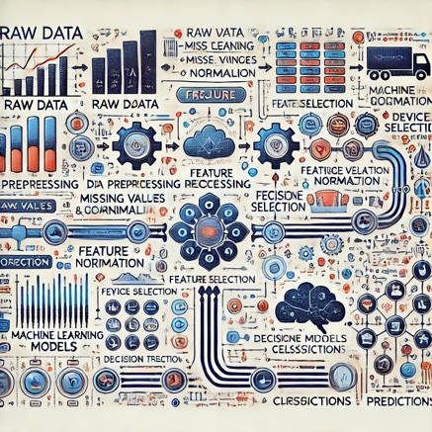

***כמות הנתונים***

בפרויקט שלנו, אנו עובדים עם מערך נתונים המורכב מכ-14 תכונות שונות, המתארות מידע מגוון אודות אירועים ותהליכים בארגון. הנתונים כוללים מזהים ייחודיים עבור כל אירוע, תיאורים של קטגוריות שונות של איומים, ועוד. כל שורה מייצגת אירוע סייבר או פרופיל חשוד הקשור לפעילות האירועים שקרו במערכת בזמן הנתון.

בנוסף, הנתונים כוללים כ-23,517 תצפיות, מה שמצביע על כמות גדולה של מידע. ניתוח נתונים כזה מצריך טכניקות עבודה מתקדמות כדי להתמודד עם המספרים והמידע המגוון. הנתונים כוללים אלפי תכונות שעברו קידוד/סיווג כדי להקל על ניתוחם וסודיותם.

כמות הנתונים מאפשרת לנו להשוות בין תצפיות שונות, לזהות חריגות ולבדוק איך שינויים במערכת משפיעים על התנהגות האירועים. עם כמות נתונים גבוהה , אנחנו יכולים לראות את התמונה המלאה ולהבין יותר טוב את הקשרים וההשפעות בין משתנים שונים, ועוזר לזהות מגמות.

כדי להבין את הנתונים טוב יותר ולחזות תוצאות בצורה מדויקת, אפשר להשתמש בטכניקות כמו למידת מכונה. הטכניקות האלה עוזרות לנו לזהות קשרים שלא תמיד רואים בעבודת ניתוח רגילה. זה גם מאפשר לנו לזהות בעיות בזמן אמת ולפעול מהר כשיש שינויים או חריגות במערכת, מה שמסייע לנו להיות יותר גמישים ויעילים.

כשהנתונים רבים, אנחנו מקבלים תמונה ברורה ומלאה של המצב, שמאפשרת לנו להבין את המערכת בצורה טובה יותר. עם יותר נתונים, אנחנו יכולים לזהות דפוסים ושינויים שלא היו נראים עם כמות קטנה של נתונים. בנוסף, נתונים רבים מאפשרים לנו למצוא קשרים חדשים בין המשתנים, דבר שמוביל לשיפור הדיוק של החיזויים וההבנה הכללית. בסופו של דבר, כמות גדולה של נתונים עוזרת לנו לשפר את הביצועים, לייעל את התהליכים ולהפיק תוצאות מדויקות יותר.

יתר על כן , איכות הנתונים חשובה מאוד להצלחת הניתוחים. יש כמה בעיות שיכולות להשפיע על איכות הנתונים, כמו ערכים חסרים, טעויות הקלדה ונתונים שלא תואמים אחד לשני. הרבה נתונים יכולים להיות חסרים וזה עלול לגרום לטעויות בתוצאו .

בעבודה עם נתונים, יש לקחת בחשבון את בעיות האיכות שיכולות להיווצר, כמו ערכים חסרים או תצפיות עם מידע חסר, אשר דורשות טיפול מוקדם לפני עיבוד הנתונים (Pre processing). בתהליך של חקר הנתונים ויצירת מודלים מתקדמים, נבצע אופטימיזציה לטיפול בנתונים חסרים ונבטיח שמירה על יציבות המערכת והיכולת לבצע תחזיות מדויקות ככל הניתן.



כמות גבוהה של נתונים יכולה להוביל למספר מסקנות חשובות :

1. דיוק גבוהה – עם כמות גבוהה של נתונים מודלים יכולים ללמוד בצורה טובה יותר, למזער את ערך השגיאה ולספק תחזיות מדויקות יותר.
2. יכולת זיהוי קשרים (גרף קורלציה) – כמות גבוהה של נתונים מאפשרת זיהוי קשרים מורכבים ומידת השפעתם אחד על השני , דבר שמוביל לזיהוי מגמות טוב יותר וחיזוי מדויק יותר.
3. הבנה מעמיקה – כאשר יש כמות גבוהה של נתונים נקבל תמונה מעמיקה ומאפשר הבנת משתנים וקשריהם.

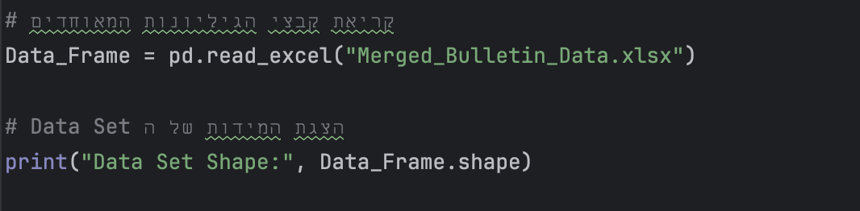כעת ניראה את כמות הנתונים בפועל בהרצה מהירה בפיתון -



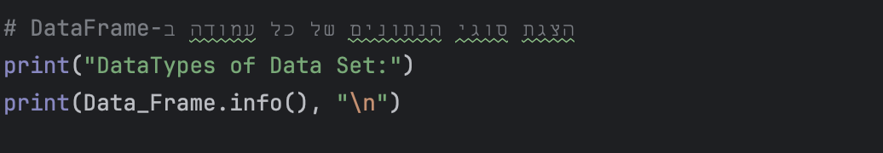- לפני קריאת הגיליונות המאוחדים ביצענו קוד הממזג את כל הגיליונות ע״פ אינדקסים קבועים, לאחר מכן ווידאנו את הדבר ב Excel.

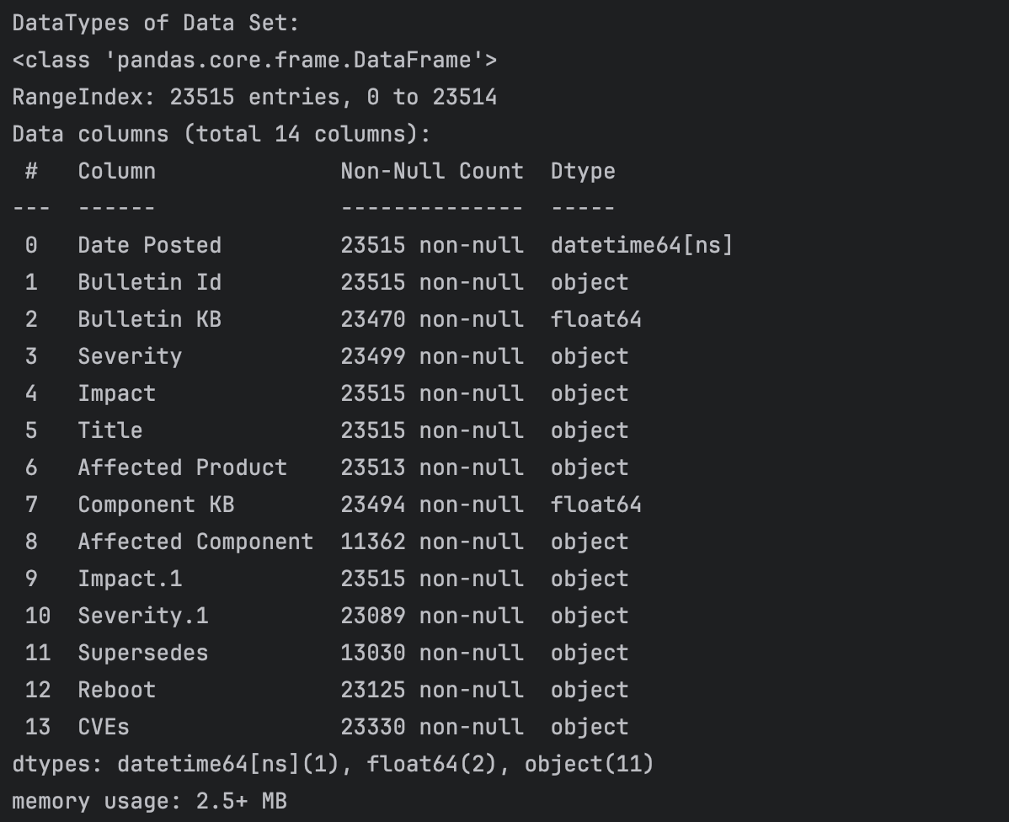

- נשים לב לסוגי הנתונים כי קיימים לנו הרבה Object, כלומר הדבר מעיד על 2 דברים, או שיש ערבוב של דאטה או שהדאטה פשוט אינו מוגדר כראוי.

***סוגי ערכים***

במהלך העבודה עם הנתונים, נתקלנו במספר סוגי ערכים שבהם יש להתמודד בדרכים שונות כדי לשמור על איכות הנתונים ולהבטיח ביצועים אופטימליים במודלים שנבנה עליהם. להלן הסוגים העיקריים של הערכים שפגשנו:

**.1ערכים מספריים**

הערכים המספריים משמשים לתיאור אובייקטים כמותיים ויכולים להיות שלמים, חסרים או מכילים ערכים קיצוניים. עלינו להשלימם באמצעות חציון, ממוצע או שכיחות כדי לשמור על דיוק המודל. כמו כן, יש לטפל בערכים קיצוניים ולוודא שאין התפלגות לא סימטרית בנתונים.

**.2ערכים קטגוריאליים**

הערכים הקטגוריאליים הם כמו סוגים שונים של אירועים או תכנים בתצפיות , ערכים אלו מייצגים קטגוריות ולא מספרים. חשוב שבצע קידוד נכון עבור ערכים קטגוריים אלו, כמו בשיטות Label Encoding או ,One-Hot Encoding כדי שנוכל לאפשר למודלים להשתמש בהם כערכים מספריים ולקרוא אותם באופן תקין , או להשתמש בספריית python ייעודית.

**.3ערכים חסרים**

ערכים חסרים יכולים להופיע בכל אחד מסוגי הערכים. בחלק מהמקרים, הערכים החסרים עשויים להיות תוצאה של חוסר בנתונים בזמן יצירת הדוח או תקלות אחרות. טיפול בערכים חסרים חשוב במיוחד, כי נתונים חסרים עשויים לעוות את תוצאות המודלים. עלינו להתמודד עם ערכים חסרים באמצעות אלגוריתמים להשלמה כמו חציון, ממוצע או שיטות מבוססות מודלים כמו KNN.

**.4ערכים של תאריכים**

תאריכים יכולים לעזור לנו לזהות מגמות, לתכנן תחזיות, ולעבוד עם זמני אירועים. נוודא שהתאריכים נכתבים בפורמט הנכון, כדי שנוכל לנצל את המידע בצורה הטובה ביותר. לעיתים יש צורך לעבד את הערכים הללו, כמו חיבור זמני אירועים או יצירת משתנים חדשים מתוך התאריך.

לסיכום, סוגי הערכים לעיל דורשים טיפול שונה בהתאם למאפייניהם וצרכיהם השונים. נדרש לבצע התאמות כמו קידוד, השלמה של ערכים חסרים, טיפול בערכים קיצוניים ועיבוד תאריכים, כדי להכין את הנתונים בצורה שתאפשר יצירת מודלים חזקים ומדויקים.

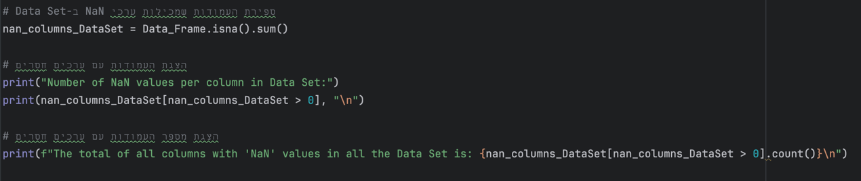כעת נציג כמה בעיות שנתקלנו בהם -

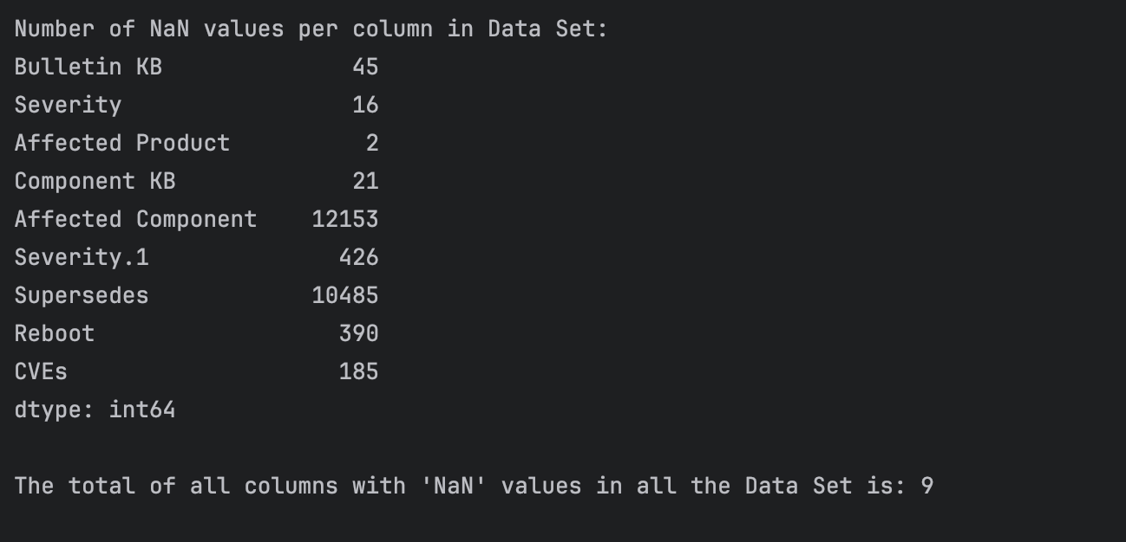

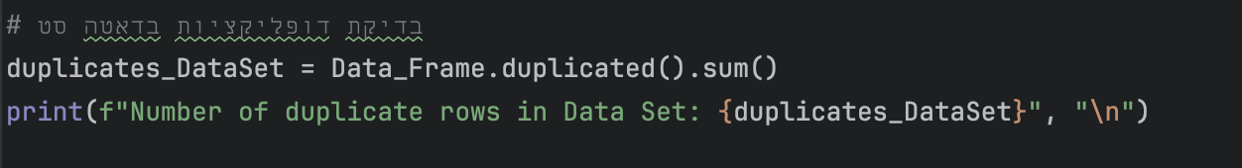  
 -נשים לב כי קיימות אצלנו 9 עמודות המכילות ערך ריק "NaN"



- נשים לב כי קיימים לנו בדאטה סט כ – 318 תצפיות דומות ( כפילות )

***ערכות קידוד***

במהלך תהליך עיבוד הנתונים, אחד השלבים החשובים הוא קידוד הערכים בתכונות קטגוריות כך שהם יהיו ניתנים לעיבוד על ידי אלגוריתמים של למידת מכונה. תהליך זה קרוי **קידוד נתונים** לאור העובדה שלמכונה קשה להבין ערכים טקסטואליים או קטגוריים, עלינו להמיר את הערכים הללו לפורמט מספרי או מתמטי.

אחת הטכניקות הנפוצות ביותר לקידוד היא **קידוד תווית** ,(Label Encoding)בה כל ערך קטגוריאלי מומר לערך מספרי, כך שהאלגוריתם יכול לעבוד איתו בקלות. לדוגמה, במקום להשתמש בערכים טקסטואליים כמו "Public" ו ,"Private" -נוכל להמיר אותם ל-1 ו-2, או לכל מספר מתאים אחר.

בשלב זה, נבחן את כל התכונות במסד הנתונים שלנו וננתח האם עברה קידוד או לא? איזה ערכים קיבלה? האם יש לה ערכים חסרים? או מהם הערכים הנפוצים?  
  
***נבדוק את התכונות :***   
  
**Date Posted**  
  
• תכונה זו היא תאריך, והיא לא עברה קידוד. היא מיוצגת כפורמט תאריך datetime . ייתכנו ערכים חסרים אם הנתונים לא הוזנו כראוי. ערכים נפוצים יהיו תאריכים מתפשטים בטווח נתון.

**Bulletin Id**  
  
 • תכונה זו היא מזהה ייחודי לכל גיליון מידע (ID) ולא עברה קידוד. היא מיוצגת כמספר או כטקסט, תלוי במבנה הנתונים. ייתכן שיש ערכים חסרים אם המזהה לא הוזן. הערכים הנפוצים יהיו סדרה של מזהים שונים שנפוצים בקובץ.

**Bulletin KB**  
  
 • תכונה זו מציינת מזהה עבור מידע מתוך ,Knowledge Base (KB) ולא עברה קידוד. מדובר במזהה טקסטואלי (למשל קוד גישה למידע). ייתכן ויש ערכים חסרים במקרים של מידע לא הוזן. הערכים הנפוצים יהיו סדרות טקסט שמייצגות את מזהי ה.KB -

**Severity**  
  
 • תכונה זו מציינת את דרגת החומרה של הבעיה ולא עברה קידוד. ייתכנו ערכים כמו : "Low", "Medium", "High" .קיימים ערכים חסרים אם לא הוזן דירוג. הערכים הנפוצים יהיו לפי התפלגות של דרגות החומרה.

**Impact**  
  
• תכונה זו מציינת את השפעת הבעיה על המערכת, והיא לא עברה קידוד. ניתן להניח שזו תכונה עם ערכים כמו ,"Critical", "Major", "Minor" אך ייתכן שיש ערכים חסרים אם לא הוזנה השפעה. הערכים הנפוצים יהיו המילים המתארות את עוצמת ההשפעה.

**Title**  
  
• תכונה זו היא טקסט חופשי (כותרת הבעיה), ולא עברה קידוד. היא מכילה טקסט חופשי ללא הגבלה מיידית לערכים. קיימים ערכים חסרים אם לא הוזן כותרת. הערכים הנפוצים יהיו כותרות שמזוהות עם סוגי הבעיות.

**Affected Product**  
  
• תכונה זו מציינת את המוצר שנפגע, ולא עברה קידוד. ייתכן שמדובר בכמה מוצרים שונים (כמו ,("Product A", "Product B" ,קיימים ערכים חסרים אם המוצר לא הוזן. הערכים הנפוצים יהיו שמות מוצרים שמופיעים באופן תדיר.

**Component KB**  
  
 • תכונה זו מציינת את מזהה ה KB - של הרכיב, ולא עברה קידוד. ייתכנו ערכים כמו קוד מזהה עבור רכיב מתוך .Knowledge Base קיימים ערכים חסרים אם לא הוזן מזהה עבור רכיב. הערכים הנפוצים יהיו מזהי KB עבור רכיבים.

**Affected Component**  
  
• תכונה זו מציינת את הרכיב שנפגע, ולא עברה קידוד. מדובר בטקסט או בקוד שמייצג רכיב ספציפי (כמו"Component A" ,) ,ערכים חסרים עשויים להופיע במקרים של מידע חסר. הערכים הנפוצים יהיו שמות רכיבים.

**Impact.1**  
  
• תכונה זו מציינת את השפעת הבעיה, כפי שהוזכרה בתכונה ,Impact אך היא כנראה גרסה נוספת שלה, ולא עברה קידוד. ייתכנו ערכים כמו "Critical", "Major", "Minor" . הערכים הנפוצים יהיו הערכים שמתארים את עוצמת ההשפעה.

**Severity.1**  
  
 • תכונה זו מציינת את דרגת החומרה, כפי שהוזכרה בתכונה ,Severity אך היא כנראה גרסה נוספת שלה, ולא עברה קידוד. ייתכנו ערכים כמו "Low", "Medium", "High" . הערכים הנפוצים יהיו דרגות חומרה תואמות.

**Supersedes**  
  
• תכונה זו מציינת אם יש עדכון או גרסה חדשה שמחליפה את הבעיה הנוכחית. היא לא עברה קידוד, וייתכנו ערכים כמו "Yes" או "No" . קיימים ערכים חסרים אם לא הוזן מידע על הגרסה המחליפה. הערכים הנפוצים יהיו "Yes" ו."No" -

**Reboot**  
  
• תכונה זו מציינת אם יש צורך בהפעלה מחדש של המערכת לאחר התקלה. היא לא עברה קידוד, וייתכנו ערכים כמו ."Yes", "No" קיימים ערכים חסרים אם לא הוזן מידע לגבי הפעלת המערכת מחדש. הערכים הנפוצים יהיו "Yes" ו."No" -

**CVEs**  
  
 • תכונה זו מציינת את מזהי הCVE (Common Vulnerabilities and - Exposures ), לא עברה קידוד. ייתכנו ערכים כמו "CVE-2021-1234" שמייצגים מזהים של בעיות אבטחה. קיימים ערכים חסרים אם לא הוזן מידע על ה,CVE - הערכים הנפוצים יהיו מזהי CVE שנפוצים בתחום האבטחה.

***הסבר על שיטות הקידוד :***

### **- Label Encoding** **.1**

**מה זה אומר?**  
Label Encoding היא שיטת קידוד הממירה ערכים קטגוריים (טקסטואליים) לערכים מספריים, כך שכל קטגוריה מקבלת מספר ייחודי.  
  
לדוגמה:

"Public" -> 1

"Private" -> 2

### **- One-Hot Encoding (משתנה דמי)2.**

**מה זה אומר?**  
שיטה שבה כל קטגוריה בודדת ממופה לעמודה נפרדת. כל עמודה מכילה ערך בינארי (0 או 1), המציין אם רשומה מסוימת שייכת לקטגוריה זו.  
  
לדוגמה:

["User", "Admin", "Suspicious"]קטגוריות:

User -> [1, 0, 0]

Admin -> [0, 1, 0]

Suspicious -> [0, 0, 1]

### **-Hash Encoding (Hashing)3.**

**מה זה אומר?**  
Hash Encoding נשתמש בפונקציית הגיבוב (Hash Function) כדי למפות קטגוריות לערכים מספריים. השיטה מועילה במיוחד בנתונים עם קטגוריות רבות.  
  
לדוגמה:

"Category A" -> Hash("Category A") = 82435

"Category B" -> Hash("Category B") = 39284  
 **-Binary Encoding4.**

**מה זה אומר??**  
Binary Encoding ממיר ערכים קטגוריים למספרים בינאריים, ואז ממפה אותם למספר ביטים בעמודות נפרדות.  
  
לדוגמה:

["A", "B", "C"]קטגוריות:

"A" -> 1 -> [0, 1]

"B" -> 2 -> [1, 0]

"C" -> 3 -> [1, 1]

### **- Frequency Encoding5.**

**מה זה אומר?**  
שיטה שבה כל קטגוריה מקבלת ערך מספרי המבוסס על שכיחות הופעתה בנתונים.  
  
לדוגמה:

["A", "B", "C"] קטגוריות:

"A" מופיעה 50 פעמים -> 50

"B" מופיעה 30 פעמים -> 30

"C" מופיעה 20 פעמים -> 20

### **-Ordinal Encoding6.**

**מה זה אומר?**  
Ordinal Encoding מתאים לקטגוריות שיש להן יחס סדר. ממפה את הערכים למספרים על בסיס סדרם.  
  
לדוגמה:

"Low" -> 1

"Medium" -> 2

"High" -> 3

### **-Replacement Encoding (החלפת ערכים חסרים)7.**

**מה זה אומר?**  
שיטה להשלמת ערכים חסרים באמצעות ערכים חלופיים כמו ממוצע, חציון או ערך שכיח.  
  
לדוגמה:

-> משלימים עם ממוצע הגילאים. "Age" תכונה עם ערך חסר

### **-Custom Encoding (קידוד מותאם אישית)8.**

**מה זה אומר?**  
שיטה שבה המשתמש מבצע קידוד מותאם אישית המבוסס על ידע תחום או דרישות ספציפיות.  
  
לדוגמה:

"Yes" -> 1, "No" -> 0

"Male" -> 1, "Female" -> 2







***חקירת נתונים***

חקירת נתונים (Data Exploration) היא שלב קריטי בתהליך ניתוח הנתונים, שבו מתבצעת בחינה מעמיקה של הנתונים הגולמיים שנאספו. בשלב זה, המטרה היא להבין את מאפייני המידע, לזהות תובנות ראשוניות, ולהכין את הנתונים לעיבוד מתקדם. חקירה זו היא הבסיס ליצירת מודלים חכמים ומדויקים, והיא משפיעה משמעותית על הצלחת הפרויקט כולו.

**הבנת מבנה הנתונים:**

חקירת הנתונים מספקת תמונה ברורה של מבנה המידע – סוגי התכונות, טווחי הערכים, ונוכחותם של ערכים חסרים. ידע זה מאפשר לזהות אילו עמודות חשובות לפרויקט ואילו דורשות עיבוד נוסף.

**זיהוי בעיות בנתונים:**

במהלך החקירה ניתן לאתר ערכים חריגים, ערכים שגויים, וכפילויות.  
 טיפול מוקדם בבעיות אלו יכול לשפר את איכות המודלים ולמנוע טעויות ניתוח בהמשך.

גיבוש אסטרטגיות לעיבוד הנתונים:

חקירת הנתונים עוזרת לקבוע אילו טכניקות עיבוד יש ליישם, כמו קידוד משתנים קטגוריאליים, השלמת ערכים חסרים, או שינוי קנה מידה של תכונות כמותיות.

**זיהוי תבניות וקשרים:**

באמצעות ניתוח סטטיסטי בסיסי וקורלציות, ניתן לחשוף קשרים בין משתנים ולקבל כיוון ראשוני לפתרון הבעיה העסקית. לדוגמה, אם קיימת תכונה חזקה שמנבאת את היעד, ניתן להתמקד בה בשלב המודלים.

**כלים וטכניקות:**

חקירת הנתונים משלבת כלים מתקדמים להדמיה ולניתוח, כמו בפייתון (בשימוש הסיפריות pandas, matplotlib ו seaborn –) או ב - ,SQL גרפים כמו היסטוגרמות, גרפי פיזור וטבלאות סיכום סטטיסטיות הם כלים מרכזיים המספקים תובנות מהירות ואינטואיטיביות.

**לסיכום:**

שלב חקירת הנתונים אינו רק שלב טכני, אלא שלב אסטרטגי, שמחבר בין הנתונים הגולמיים להבנה עמוקה של הבעיה העסקית. ביצוע נכון של חקירה זו משפר את האיכות הכוללת של תהליך מדעי הנתונים, מצמצם טעויות אפשריות, וחוסך זמן ומשאבים בשלבים מתקדמים יותר.

* בעת חקירת הנתונים, אנו מתחילים בגיבוש השערות המבוססות על התבוננות ראשונית והבנת התחום.

**דוגמאות להשערות (לגבי הקשרים):**

"האם יש קשר בין כמות האירועים הקשורים לאבטחת סייבר לבין פרמטר הזמן (יום/שעה״)?

אם נזהה דפוס עונתי (למשל, יותר תקלות בחודשים), נוכל לגבש מודל לתחזית עתידית.

"האם יש תכונה מסוימת המשפיעה באופן ישיר על חומרת האירועים?"

ניתן לבדוק אם תכונה מסוימת משפיעה באופן ישיר על חומרת האירועים, כמו "סוג האירוע" (Impact/Severity). .  
  
**דוגמאות להשערות (לגבי הנתונים עצמם):**  
  
״האם כדאי קודם לאפיין את הנתונים (למשל להכין טבלת אקסל על כל נתון)״?

**"אם כדאי לבצע נרמול של תאריך ושעה כדי לזהות דפוסים עונתיים או מגמות לאורך זמן?"**

**"האם עלינו להמיר את הערכים הקטגוריאליים (כגון Bulletin Id, Affected Product) לקידוד בינארי או One-Hot Encoding לשיפור ביצועי המודל?"**

**" האם כדאי להתמקד באירועים עם חומרת "Critical" בלבד לצורך בניית מודל תחזית, או לכלול גם את היתר ?**

"האם יש צורך בשינוי מחדש של חומרת האיומים (Severity) למספר רמות (למשל, נמוך, בינוני, גבוה) כדי להקל על בניית המודל?"

* *במהלך חקירת הנתונים, חלק מהתכונות מתבלטות בשל פוטנציאל השפעתן או היכולת להפיק מהן תובנות.*

***דוגמאות לתכונות מבטיחות -***  
  
**תכונה "Severity"**

* גילינו שהתכונה מציינת את רמת החומרה של האירועים.
* התכונה יכולה לשמש לסיווג תקלות לפי חומרתן ולביצוע אנליזות על פי סוג החומרה.

**תכונה "Impact" ו"Impact2" -**

* תכונות אלו מתארות את סוג האיום וההשפעה של האירוע, כמו "Remote Code Execution" או "Security Update".
* ניתן לבצע ניתוחים לפי קשרים בין סוג האיום למוצר המושפע או לחומרת האירוע.

**תכונה ״Bulletin KB** ״

* מספר ה-KB של העדכון (Knowledge Base).
* מאפשר זיהוי פרטי העדכון ולקשר אותו למסמכים ותרגומים נוספים של מיקרוסופט.

**תכונה ״Affected Product**״

* המוצר המושפע מהעדכון.
* מאפשר לדעת אילו תוכנות או מערכות חייבות לעדכן, כדי להימנע מפגיעות.

**תכונה ״Component KB״**

* מספר ה-KB של הרכיב המושפע.
* נותן מידע נוסף על רכיב מסוים במערכת או במוצר המושפע, כך שניתן להתמקד בהיבט ספציפי יותר בעדכון

**תכונה ״Supersedes״**

* האם העדכון מחליף עדכון קודם.
* מאפשר לעקוב אחרי עדכונים שמחליפים או עדכונים שהיו עדכונים קודמים להם, מה שעוזר בניהול תהליך העדכון.

**תכונה ״Reboot״**

* האם נדרש אתחול לאחר התקנת העדכון.
* חשוב למנהל המערכת כדי להבין את הצעדים שצריך לבצע אחרי התקנה.״״

**תכונה ״CVEs**״

* שימושי לזיהוי פגיעויות קודמות ולקשר לעדכונים ולחומרה או תוכנה שנפגעו מהם.

**קשרים אפשריים בין תכונות**

* + זיהינו תלות אפשרית בין התכונה **"Bulletin Id"** לבין**"Affected Product**״.
  + קשרים אלו עשויים לסייע בהבנת התקלות המשותפות למספר מוצרים או קטגוריות אבטחה.

**תכונות עם ערכים חסרים**

* + התגלו ערכים חסרים רבים.
  + נתונים אלו דורשים התייחסות מיוחדת, כמו השלמה (imputation) או טיפול בערכים החסרים בדרכים אחרות.

**שימושים פוטנציאליים:**

מאפיינים אלו יאפשרו לנו לבצע סיווגים מדויקים יותר של תקלות, לאמן מודלים מבוססי  **Machine Learning** ולזהות דפוסי התנהגות חריגים.

בנוסף, החקירה יכולה לעזור להנחות את תהליך בחירת התכונות ולהשפיע על עיצוב המודל הסופי.

במהלך המחקר וניתוח הנתונים, במיוחד כאשר אנו בודקים את הפערים), אכן אנו עשויים לשנות את ההשערות הראשוניות שלנו.

למשל, אם היינו מניחים כי ההתפלגות של סוגי אירועי האבטחה אחידה בין כל קבצי האימון והטסט, ייתכן והמחקר שלנו היה מוצא פערים בהתפלגות התקלות לפי רמות חומרה או לפי סוגי האיומים. הדבר יכול לשנות את ההשערה הראשונית ולגרום לנו להתרכז יותר במודלים שמתמודדים עם תקלות חמורות או תקלות שקשורות למוצרים מסוימים. בנוסף, אם נבצע ניתוח נוסף על נתוני ה'חומרה', זה עשוי לשנות את החשיבה שלנו לגבי איך לאמן את המודל, למשל תוך שילוב של משתנים שמצביעים על סוגי האיומים וההשפעות החומריות.  
  
לסיכום, ניתן לומר שהמחקרים שביצענו לא שינו את ההשערות הראשוניות שלנו לגבי הדאטה, אכן היינו מוכנים אליהם

•באופן כללי, המחקר לא בהכרח שינה את המטרות הראשוניות שלנו, אלא עשוי רק לעדכן את הגישות וההשערות בהן אנחנו משתמשים.  
לסיכום, אם הנתונים יגלו לנו תובנות חדשות לגבי המיקוד בתקפות פנימיות או חיצוניות, זה ידרוש שיפור בהתאמה של המודל שלנו לאותן התקפות. כלומר, ככל שיתגלה לנו יותר תבונות בעבור תכונות חדשות או קיימות נדע לבצע אופטימיזציה למודל.

***איכות הנתונים***

נתונים מהווים את עמוד השדרה של כל פרויקט מדעי נתונים , איכות הנתונים, הדיוק שלהם והמוכנות לעיבוד הם גורמים קריטיים המשפיעים ישירות על הצלחת המודל שלנו. אנו עוסקים בחקר, עיבוד וניקוי של מאגר נתונים וכולל תכונות מגוונות המשקפות את הסביבה הטכנולוגית במיקרוסופט.

#### **מה כבר עשינו?**

1. **חקר ראשוני של הנתונים** – הבנו את מבנה הנתונים, את ההקשרים בין התכונות, ואת האתגרים כמו ערכים חסרים, חריגים וחוסר איזון בנתונים.
2. **שיפור איכות הנתונים** – ניקוי נתונים, טיפול בערכים שגויים, ושילוב טכניקות כמו חציון ,ממוצע או שכיח בצורה מבוקרת לצורך שלמות הדאטה.
3. **זיהוי תכונות רלוונטיות** – התמקדנו בתכונות בעלות פוטנציאל חיזוי גבוה.

#### **מה עוד נותר לעשות?**

1. **העשרה ושיפור התכונות** -  
   * **הנדסת תכונות(Feature Engineering)** **:** נבצע יצירה של משתנים חדשים שעשויים להיות משמעותיים למודל, למשל אינדיקציה לרמת חומרה של התקלות, סיווגים מותאמים של פעולות חריגות ועוד.
   * **שיפור איכות הנתונים החסרים**  **:**המשך שימוש בשיטות   
     סטטיסטיות ומודלים להשלמה חכמה.
2. **טיפול בחוסר איזון בנתונים** **-**  
   * במקרים בהם יש חוסר סימטריה , נבחן טכניקות כמו  **Oversampling** או **Undersampling** למניעת הטיות במודל.
3. **אימות והערכת המידע** **-**  
   * נבחן את המהימנות והעקביות של הנתונים לאורך זמן, במיוחד כאשר יש קשרים בין תכונות מסוימות לתוצאות החיזוי.
4. **הרחבת מקורות המידע** **-**
   * שילוב מקורות חיצוניים או פנימיים נוספים לצורך הצלבת מידע ושיפור דיוק המודל.

***למה זה חשוב?***

המטרה שלנו היא לבנות **מודל חכם, מדויק ויעיל**, אך מודל כזה טוב בדיוק כמו הנתונים שעליהם הוא מתבסס. נתונים באיכות גבוהה מאפשרים לנו:

* **להפחית רעש וטעויות** בתהליך החיזוי.
* **להגדיל את הדיוק והמהימנות** של התחזיות.

**לזהות דפוסים סמויים** ולהפיק תובנות עסקיות בעלות ערך למיקרוסופט.

אנחנו מתמקדים לא רק בשיפור איכות הנתונים הקיימים, אלא גם ביצירת תהליכים שיבטיחו כי בעתיד נוכל לעבוד עם נתונים נקיים, מאורגנים ומועילים יותר. התהליך הזה כולל עבודה מתמשכת של מחקר, בדיקות ושיפור מתמיד.

**במבט קדימה**, ככל שנעמיק בחקר הנתונים ונתמודד עם אתגרים חדשים, נוכל לפתח מודל שיספק חיזוי מתקפות ברמה גבוהה, יתרום ליעילות ולבטיחות התשתיות, ויאפשר למיקרוסופט להישאר צעד אחד קדימה בתחום אבטחת הסייבר.

*הסבר מושגים -*  
  
**Oversampling .1**

הגדרה: טכניקה להגדלת מספר הדגימות של הקטגוריה הנדירה (minority class) בסט הנתונים על מנת לאזן את שכיחות הקטגוריות השונות.

מטרה :להתגבר על בעיית חוסר איזון בנתונים כך שהמודל לא יטה לטובת הקטגוריה הדומיננטית (majority class).

**Undersampling .2**

הגדרה: טכניקה להקטנת מספר הדגימות של הקטגוריה השכיחה (majority class) בסט הנתונים כדי להתאים את הכמות לקטגוריה הנדירה (minority class).

מטרה: למנוע חוסר איזון על ידי הפחתת הדגימות של הקטגוריה הדומיננטית, מה שעוזר למנוע הטיות בסיווג.

שתי הטכניקות משמשות כפתרונות לבעיית חוסר איזון בנתונים בבעיות סיווג (Classification).

***חלק מהבעיות שאנחנו   
מתמודדים איתם -***

נתונים חסרים: ערכים חסרים בעמודות קריטיות שיכולים להשפיע על איכות המודל.

תלות שגויה בין תכונות: קשרים לא נכונים בין תכונות עשויים להוביל למסקנות שגויות.

הבדלים בין קטגוריות או תיאורים: תיאורים לא אחידים או חפיפות בין קטגוריות.

נתונים קטגוריאליים לא מסווגים: קטגוריות לא ברורות מקשות על ניתוח הנתונים.

נתונים חופפים בין עמודות: חפיפות בין תכונות כמו "Severity" ו-"Severity.1" שמובילות לבלבול.

ערכים שגויים בעמודות תאריך: פורמטים שגויים בתאריך עשויים למנוע ניתוח נכון של זמנים.

****תיאורים לא ברורים:** כותרות לא ברורות או כלליות עשויות להקשות על הזיהוי המהיר של הבעיה.  
  
  
***לסיכום, נציג כמה גרפים מעניינים המביעים בעיתיות וגם קצת סקרנות לחקר נתוני הפרויקט -***

**

*הסבר קצר –*

**:Bulletin KB** מזהה ה - KB (Knowledge Base) של הבוליטין, שמתאר את העדכון שהופץ על ידי מיקרוסופט. תכונה זו משמשת לזיהוי העדכון הספציפי שניתן כדי לפתור בעיה מסוימת.

**:Component KB** מזהה ה - KB של הרכיב המושפע מהעדכון, אשר מתאר את החלק הספציפי במערכת או במוצר שדורש תיקון או עדכון.

כאשר יש עדכון עבור "Bulletin KB", ישנה סבירות גבוהה שגם אותו רכיב ישתמש ב-"Component KB" דומה או משויך.

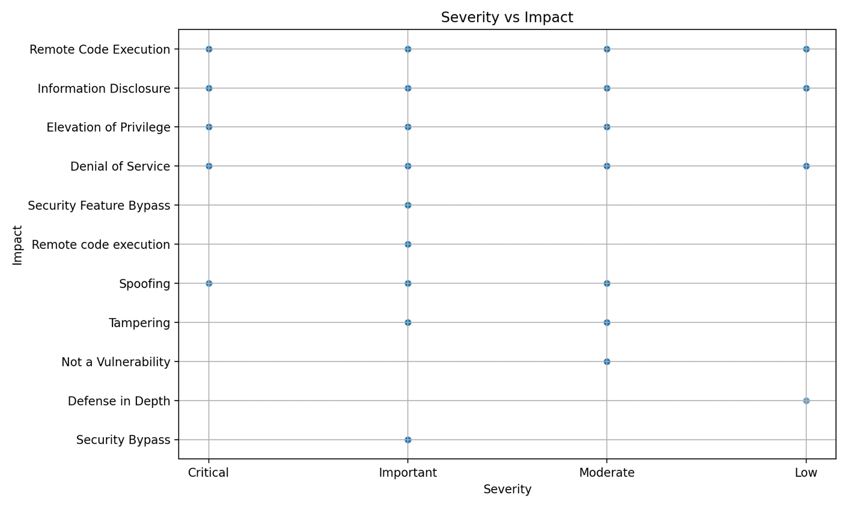

- ניתן לראות את מידת ההשפעה לבין פגיעת החומרה, כפי שרואים החומרה מוגדרת מ Low – ועד Critical. לקחנו את כל אפשרויות שיכולות להופיע בעמודת ההשפעה, והצבנו אותן על הגרף. כפי שניתן לראות יש לנו כחמישה סיווגים תחת ההשפעה המוגדרים כקריטיים למערכות מיקרוסופט.